

V Praze 20.9.2016

Tisková zpráva

Distribuční společnost Magic Box získala již potřetí ocenění od Disney Home Entertainment

AQS a.s. Home Entertainment – divize Magic Box získala minulý týden na konferenci pořádané THE WALT DISNEY COMPANY LIMITED v Bukurešti hned 2 ceny. Magic Box Česká republika byla oceněna za vyhledávání nových příležitostí prodeje a za úspěšnou implementaci Loyalty programu v obchodním řetězci Albert. Magic Box Slovakia byl oceněn za nejvyšší meziroční procentní nárůst v dosažených tržbách v rámci Disney Central and Eastern Europe.

Magic Box distribuuje filmové nosiče studia Disney od května roku 2010, v letošním roce to byly velmi úspěšné filmy na DVD, Blu-ray a Blu-ray 3D jako např. Hodný dinosaurus, Star Wars: Síla se probouzí, Zootropolis:Město zvířat, Captain America:Občanská válka a Kniha džunglí. Do konce letošního roku pak Magic Box uvede na trh vedle silných katalogových titulů filmy Alenka v říši divů: Za zrcadlem, Můj kamarád drak. Pod studio Disney aktuálně spadají studio PIXAR, MARVEL, Lucasfilm.

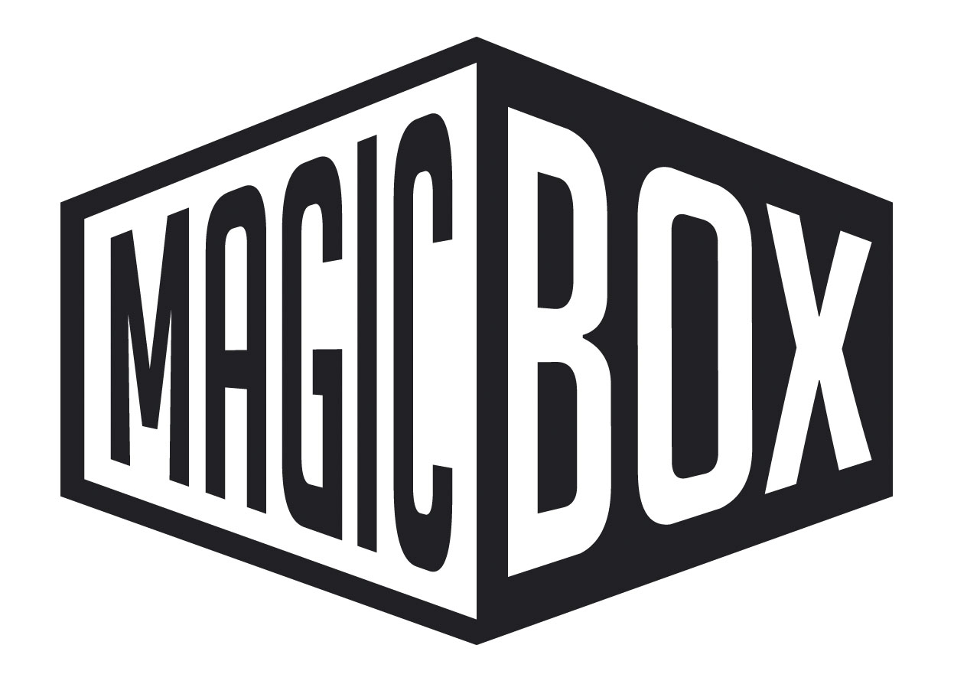
AQS, a.s. - divize Magic Box, Na Klikovce 7, 140 00 Praha 4
Jana Šafářová
AQS a.s. - kino divize Bioscop
AQS a.s. - video divize Magic Box
Public Relations IČO: 62952820
tel. 606 732 779
www.bioscop.cz
www.magicbox.cz

